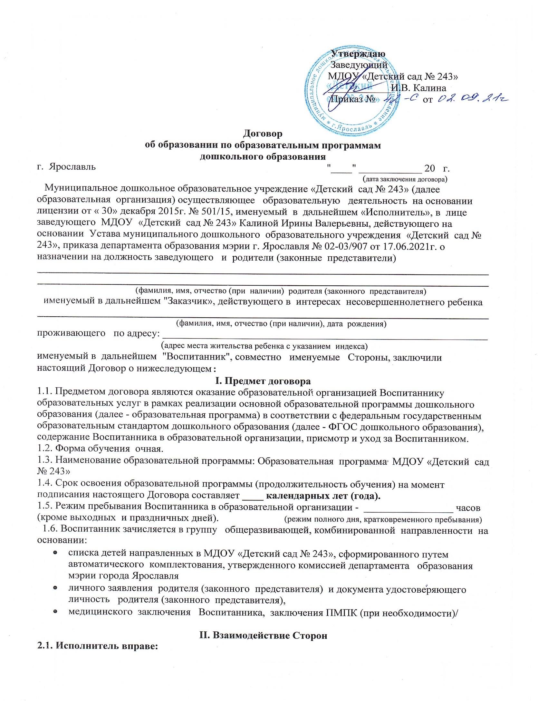
2.1.3. «Для обеспечения равного доступа к образованию для всех обучающихся с учетом разнообразия особых образовательных потребностей и индивидуальных возможностей, в соответствии с законом от 29.12.2012 N 273-ФЗ "Об образовании в Российской Федерации" п.27 ст. принимать в группы общеразвивающей направленности детей с ограниченными возможностями здоровья».
2.1.4. Отчислять из учреждения или приостанавливать посещение ребенка ДОУ при наличии медицинского заключения о состоянии здоровья ребенка, препятствующего его дальнейшему пребыванию в ДОУ.
2.1.5. Не принимать ребенка без медицинской справки о состоянии здоровья после пропуска ребенком ДОУ более пяти дней, с целью недопущения распространения инфекционных заболеваний, не принимать ребенка при выявлении у него педагогом или медицинским работником симптомов заболеваний.
2.1.6. Информировать службы социальной защиты и правоохранительные органы о случаях физического, психического насилия в семье, оставления ребенка в опасности, ненадлежащем уходе со стороны родителей (законных представителей).
2.2. Заказчик вправе:
2.2.1. Участвовать в образовательной деятельности образовательной организации, в том числе, в формировании образовательной программы.
2.2.2. Получать от Исполнителя информацию:
-по вопросам организации и обеспечения надлежащего исполнения услуг, предусмотренных разделом I настоящего Договора;
- о поведении, эмоциональном состоянии Воспитанника во время его пребывания в образовательной организации, его развитии и способностях, отношении к образовательной деятельности.
2.2.3. Знакомиться с Уставом образовательной организации, с лицензией на осуществление образовательной деятельности, с образовательными программами и другими документами, регламентирующими организацию и осуществление образовательной деятельности, права и обязанности Воспитанника и Заказчика.
2.2.4. Принимать участие в организации и проведении совместных мероприятий с детьми в образовательной организации (утренники, развлечения, физкультурные праздники, досуги, дни здоровья и др.).
2.2.5. Создавать (принимать участие в деятельности) коллегиальных органов управления, предусмотренных уставом образовательной организации.
2.2.6.Получать компенсацию части родительской платы за содержание ребенка в учреждении со дня подачи заявления и предоставления необходимых документов.
2.3. Исполнитель обязан:
2.3.1. Обеспечить Заказчику доступ к информации для ознакомления с уставом образовательной организации, с лицензией на осуществление образовательной деятельности, с образовательными программами и другими документами, регламентирующими организацию и осуществление образовательной деятельности, права и обязанности Воспитанников и Заказчика.
2.3.2. Обеспечить надлежащее предоставление услуг, предусмотренных разделом I настоящего Договора, в полном объеме в соответствии с федеральным государственным образовательным стандартом, образовательной программой (частью образовательной программы) и условиями настоящего Договора.
2.3.3. Обеспечивать охрану жизни и укрепление физического и психического здоровья Воспитанника, его интеллектуальное, физическое и личностное развитие, развитие его творческих способностей и интересов.
2.3.4. При оказании услуг, предусмотренных настоящим Договором, учитывать индивидуальные потребности Воспитанника, связанные с его жизненной ситуацией и состоянием здоровья, определяющие особые условия получения им образования, возможности освоения Воспитанником образовательной программы на разных этапах ее реализации.
2.3.5. При оказании услуг, предусмотренных настоящим Договором, проявлять уважение к личности Воспитанника, оберегать его от всех форм физического и психологического насилия, обеспечить условия укрепления нравственного, физического и психологического здоровья, эмоционального благополучия Воспитанника с учетом его индивидуальных особенностей.
2.3.6. Создавать безопасные условия обучения, воспитания, присмотра и ухода за Воспитанником, его содержания в образовательной организации в соответствии с установленными нормами, обеспечивающими его жизнь и здоровье.
2.3.7. Информировать Заказчика об исполнении санитарно-эпидемиологических правил СП 3.1.2951-11 «Профилактика полиомиелита».
2.3.8. Обучать Воспитанника по образовательной программе, предусмотренной пунктом 1.3 настоящего Договора.
2.3.9. Обеспечить реализацию образовательной программы средствами обучения и воспитания, необходимыми для организации учебной деятельности и создания развивающей предметно-пространственной среды.
2.3.10. Обеспечивать Воспитанника необходимым сбалансированным питанием.
2.3.11. Переводить Воспитанника в следующую возрастную группу.
2.3.12. Уведомить Заказчика в течение одного месяца о нецелесообразности оказания Воспитаннику образовательной услуги в объеме, предусмотренном разделом I настоящего Договора, вследствие его индивидуальных особенностей, делающих невозможным или педагогически нецелесообразным оказание данной услуги.
2.3.13. Обеспечить соблюдение требований Федерального закона от 27 июля 2006 г. № 152-ФЗ "О персональных данных" в части сбора, хранения и обработки персональных данных Заказчика и Воспитанника.
2.4. Заказчик обязан:
2.4.1. Соблюдать требования учредительных документов Исполнителя, правил внутреннего распорядка и иных локальных нормативных актов, общепринятых норм поведения, в том числе, проявлять уважение к педагогическим работникам, административно-хозяйственному, учебно-вспомогательному, медицинскому и иному персоналу Исполнителя и другим воспитанникам, не посягать на их честь и достоинство.
2.4.2.При поступлении Воспитанника в образовательную организацию и в период действия настоящего Договора своевременно предоставлять Исполнителю все необходимые, документы, предусмотренные уставом и нормативными документами образовательной организации.
2.4.3. Незамедлительно сообщать Исполнителю об изменении контактного телефона и места жительства.
2.4.4. Обеспечить посещение Воспитанником образовательной организации согласно правилам внутреннего распорядка Исполнителя.
2.4.5. Информировать Исполнителя о предстоящем отсутствии Воспитанника в образовательной организации или его болезни накануне или до 8-30 утра текущего дня по телефонам 44-16-39,
48-45-23 (здание 1), 47-04-51 (здание 2).
Воспитанники с признаками инфекционных заболеваний в детский сад не допускаются.
В случае отсутствия Воспитанника в детском саду без заранее оформленного родителями (законными представителями) заявления, т.е. без уважительной причины, ребенок принимается в детский сад при наличии медицинского заключения (медицинской справки).
2.4.6. Предоставлять справку после перенесенного заболевания, с указанием диагноза, длительности заболевания, сведений об отсутствии контакта с инфекционными больными.
2.4.7. Бережно относиться к имуществу Исполнителя, возмещать ущерб, причиненный Воспитанником имуществу Исполнителя, в соответствии с законодательством Российской Федерации.
2.4.8.Приводить Воспитанника здоровым, чисто и аккуратно одетым, приносить сменную обувь и одежду. Не допускать наличия у ребенка опасных для здоровья: игрушек, предметов, драгоценных вещей, продуктов питания.
2.4.9.Ежедневно лично передавать и забирать Воспитанника у воспитателя, не передоверять его лицам не достигшим 18-летнего возраста, в нетрезвом состоянии или третьим лицам, утром до
8-30 и вечером до 19-00.Образовательная организация не несет ответственности за Воспитанника, если он не передан лично воспитателю.
2.4.10. Воспитывать детей в соответствии ст.63 Семейного Кодекса РФ и нести ответственность за поведение ребенка в ДОУ.

III. Размер, сроки и порядок оплаты за присмотр и уход за Воспитанником
3.1. Стоимость услуг Исполнителя по присмотру и уходу за Воспитанником (далее - родительская плата) на момент заключения договора составляет ____ рублей в день. Размер родительской платы может быть изменен по решению Учредителя. Исполнитель обязуется своевременно оповещать родителя (законного представителя) об изменении размеров и сроков оплаты за присмотр и уход за детьми.
Не допускается включение расходов на реализацию образовательной программы дошкольного образования, а также расходов на содержание недвижимого имущества образовательной организации в родительскую плату за присмотр и уход за Воспитанником.
3.2. Начисление родительской платы производится из расчета фактически оказанной услуги по присмотру и уходу, соразмерно количеству календарных дней, в течение которых оказывалась услуга.
3.3. Заказчик ежемесячно вносит родительскую плату за присмотр и уход за Воспитанником, указанную в пункте 3.1 настоящего Договора.
3.4. Оплата производится в срок до 10 числа месяца подлежащего оплате в безналичном порядке на счет, указанный в квитанции.

IV. Ответственность за неисполнение или ненадлежащее исполнение обязательств по договору, порядок разрешения споров.
4.1. За неисполнение либо ненадлежащее исполнение обязательств по настоящему Договору Исполнитель и Заказчик несут ответственность, предусмотренную законодательством Российской Федерации и настоящим Договором.
4.2. Исполнитель не несет ответственности за сохранность имущества воспитанника, наличие которого (в рамках образовательного процесса) не является обязательным и жизненно необходимым (санки, велосипеды, игрушки, принесенные из дома, драгоценные украшения, мобильные телефоны и т.д.)

V. Основания изменения и расторжения договора.
5.1. Условия, на которых заключен настоящий Договор, могут быть изменены по соглашению сторон.
5.2. Все изменения и дополнения к настоящему Договору должны быть совершены в письменной форме и подписаны уполномоченными представителями Сторон.
5.3. Настоящий Договор может быть расторгнут по соглашению сторон. По инициативе одной из сторон настоящий Договор может быть расторгнут по основаниям, предусмотренным действующим законодательством Российской Федерации.

VI. Заключительные положения.
6.1. Настоящий договор вступает в силу со дня его подписания Сторонами и действует до «30» июня выпускного года.
6.2. Настоящий Договор составлен в экземплярах, имеющих равную юридическую силу, по одному для каждой из Сторон.
6.3. Стороны обязуются письменно извещать друг друга о смене реквизитов, адресов и иных существенных изменениях.
6.4. Все споры и разногласия, которые могут возникнуть при исполнении условий настоящего Договора, Стороны будут стремиться разрешать путем переговоров.
6.5. Споры, не урегулированные путем переговоров, разрешаются в судебном порядке, установленном законодательством Российской Федерации.
6.6. Ни одна из Сторон не вправе передавать свои права и обязанности по настоящему Договору третьим лицам без письменного согласия другой Стороны.
6.7. При выполнении условий настоящего Договора Стороны руководствуются законодательством Российской Федерации.

VII. Особые условия.

7.1 Особые условия к настоящему договору оговариваются в приложении к нему.

Родители (законные представители) обучающегося выражают свое согласие (несогласие) на психолого-педагогическое обследование и сопровождение обучающегося специалистами и педагогами ДОУ, на психолого-педагогическую диагностику готовности к школе.
VIII. Срок действия договора.
8.1.Правоотношения возникают с момента фактического поступления ребенка в МДОУ «Детский сад № 243» на основании заявления родителя и приказа заведующего МДОУ «Детский сад № 243».

IX. Реквизиты и подписи сторон
Исполнитель | Заказчик
Муниципальное дошкольное образовательное учреждение «Детский сад № 243»  Здание 1: 150023, г. Ярославль, ул. Павлова, д.3а  телефон: 44-16-39, 48-45-23  Здание 2: 150023, г. Ярославль, ул. Зелинского, д.3  телефон: 47-04-51  Банковские реквизиты:  департамент финансов мэрии города Ярославля,  ( МДОУ Детский сад № 243, л/сч 803.03.118.5)  р/сч 03234643787010007100  ОТДЕЛЕНИЕ ЯРОСЛАВЛЬ БАНКА РОССИИ // УФК по Ярославской области г. Ярославль  Кор. счет 40102810245370000065  БИК 017888102  ОКПО 57769996,  ОГРН 1027600789072  ОКТМО 78701000  ИНН 7605019176 КПП760401001  e-mail:yardou243@yandex.ru  Заведующий МДОУ «Детский сад № 243»  _______________ Калина И.В.  М.П. | ___________________________________________ ___________________________________________  (фамилия, имя и отчество (при наличии)  ___________________________________________  Паспорт: серия ________ № ___________________  выдан ______________________________________  ____________________________________________  Дата выдачи _____________________  Адрес:______________________________________  Телефоны ___________________________________  Родитель (мама) ___________ __________________  (подпись) (расшифровка)  Дата _______________________.  Родитель (папа) ___________ __________________  (подпись) (расшифровка)  Дата _______________________.  Второй экземпляр договора получил  _________________ _________________  (дата) (подпись)

